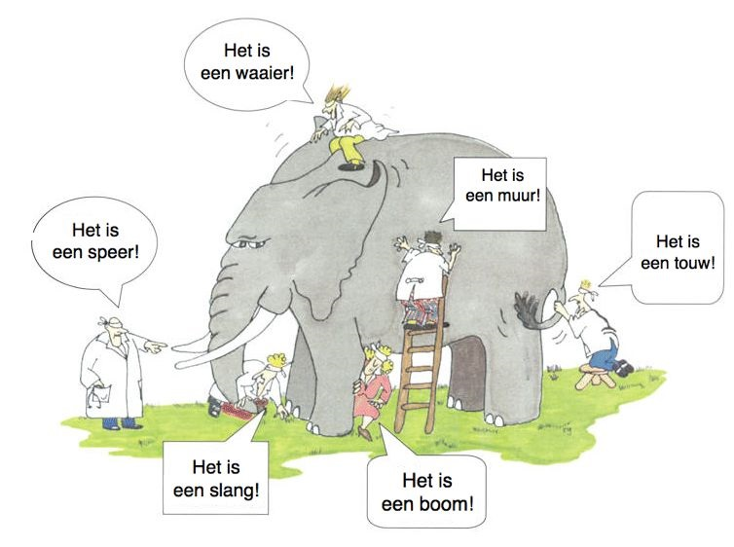

**Iedereen ziet een stukje,**

**Maar wie ziet het geheel?**



**Procesvoering**

Binnen de gemeente zijn er meerdere benaderingen van het werk zoals klantgericht, vraaggericht en zaakgericht maar uitgangspunt blijft het werkproces.

De inrichting van het werkproces bepaalt of we de doelstellingen zullen halen op de gewenste manier.

Om inzicht in het functioneren van het werkproces te krijgen kunnen we niet volstaan met een papieren procesbeschrijving. We willen weten hoe het werkproces in werkelijkheid uitgevoerd wordt, wat de doorlooptijd is, wie er bij betrokken zijn, wat de doorlooptijd per actie is en zo zijn er nog veel meer vragen te stellen.

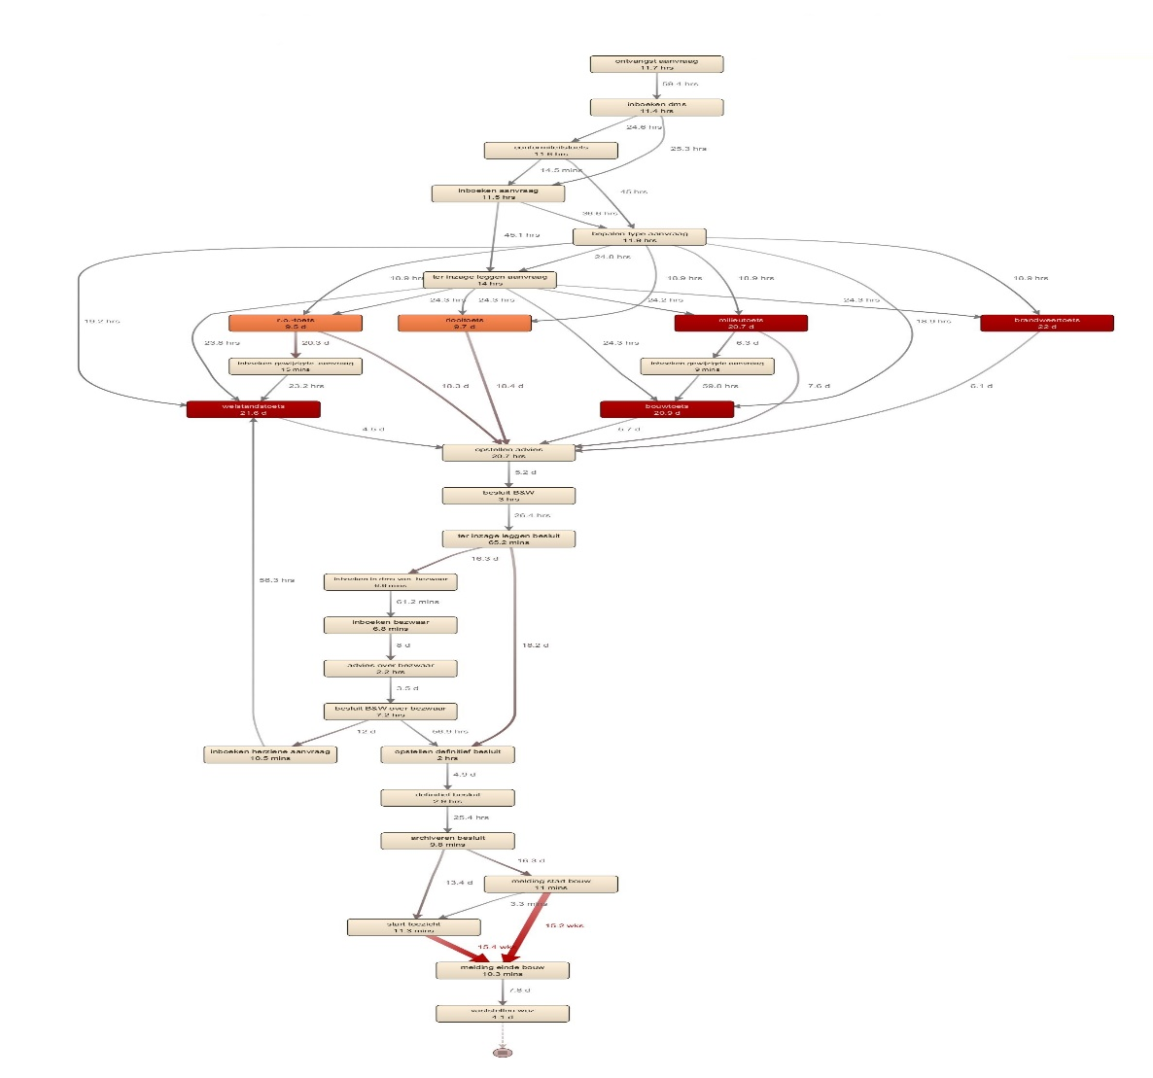

## ***Proces mining***

Proces mining is een methodiek die het gewenste inzicht in de procesvoering kan geven.

Met behulp van een procesminingtool wordt het mogelijk de echte werkelijkheid rondom een proces zichtbaar te maken.

Je krijgt inzicht in de stappen binnen het proces, zoals hoe vaak ze doorlopen worden, wat de tijdsduur ervan is en wat de schakeltijd is. Afhankelijk van de bronbestanden kun je ook extra informatie over de stappen krijgen, zoals wie de uitvoerder is, de betrokken afdeling en het resultaat.

Het wordt nu mogelijk op procesniveau een vergelijking te maken tussen het gewenste procesverloop en de werkelijkheid en de effectiviteit te beoordelen. Ook kunnen we kijken naar de tijd die nodig is tussen de afzonderlijke stappen.

Voor de afzonderlijke stappen kunnen wij kijken naar:

* Nut en noodzaak
* plaats binnen het proces
* gedaan door de juiste afdeling
* tijdsbesteding

Er zijn meerdere momenten waarop een dergelijke tool inzetbaar is, zoals:

* een paar maanden na implementatie om te zien of het proces daadwerkelijk verloopt zoals gewenst en welke verbeteringen mogelijk zijn.
* Bij de constatering dat het proces niet binnen de tijdslimieten blijft
* Bij periodieke controles van de procesgang
* Bij herinrichting van processen

***Wat bieden wij U***

Een analyse en diagnose van uw proces op basis waarvan eventueel een vervolgtraject gestart kan worden indien een herinrichting gewenst is.

De activiteit (4 dagen) wordt gefaseerd in:

* Verzamelen en verrijken bestanden
* Gegevens modelleren
* Bespreken resultaat

**Ontzorgen is ons doel**

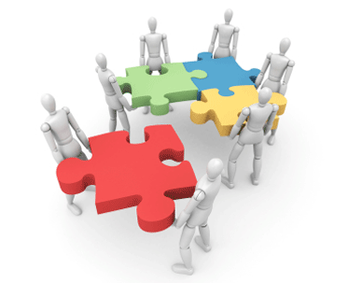

We kunnen onze problemen niet oplossen met dezelfde manier van denken als toen we ze maakten

*Albert Einstein*

Informatie

*Jan Roodt*

*A-tri informatisering*

Keulerstraat 28

6006 NH WEERT

Telefoon: 06 38285322

0495 562845

[info@a-tri.nl](mailto:info@a-tri.nl)

